P6 Los elementos del sistema
  - AzChat Sistema de chat universitario
Facilitar la intercomunicación entre estudiantes de la Universidad Nacional del Altiplano mediante un sistema de chat universitario.
Las cuentas, conversaciones y mensajes que forman el chat.

Conceptos del dominio
El estudiante es la persona que utiliza AzChat; usuarios será el nombre técnico de sus cuentas. Este modelo describe lo necesario para que los estudiantes se comuniquen antes de decidir las columnas SQL.
Concepto | Qué representa
Estudiante o usuario | Identidad con perfil y preferencias propias.
Conversación | Espacio de intercambio privado o grupal.
Pertenencia | Relación entre estudiante y conversación, con rol y lectura propios.
Mensaje | Intervención de un autor; puede responder a otra e incluir archivos.
Archivo | Contenido adjunto o foto con metadatos.
Nombre privado | Nombre que un estudiante asigna a un contacto solo para su propia vista.
Recuperación | Solicitud de autorización y desafío de verificación del correo.

Separaciones que importan
Un estudiante conserva su identidad al cerrar sesión. Un grupo puede continuar cuando sale uno de sus miembros. Fijar, silenciar o leer es una decisión de cada participante, no un cambio común del grupo. Por eso la pertenencia tiene información propia.
Un nombre privado no modifica el perfil del compañero. Una solicitud aprobada tampoco demuestra acceso al correo. Separar estos conceptos evita mezclar preferencias, permisos y pruebas de identidad. Las relaciones persistentes están en P11.

Modelo conceptual del sistema
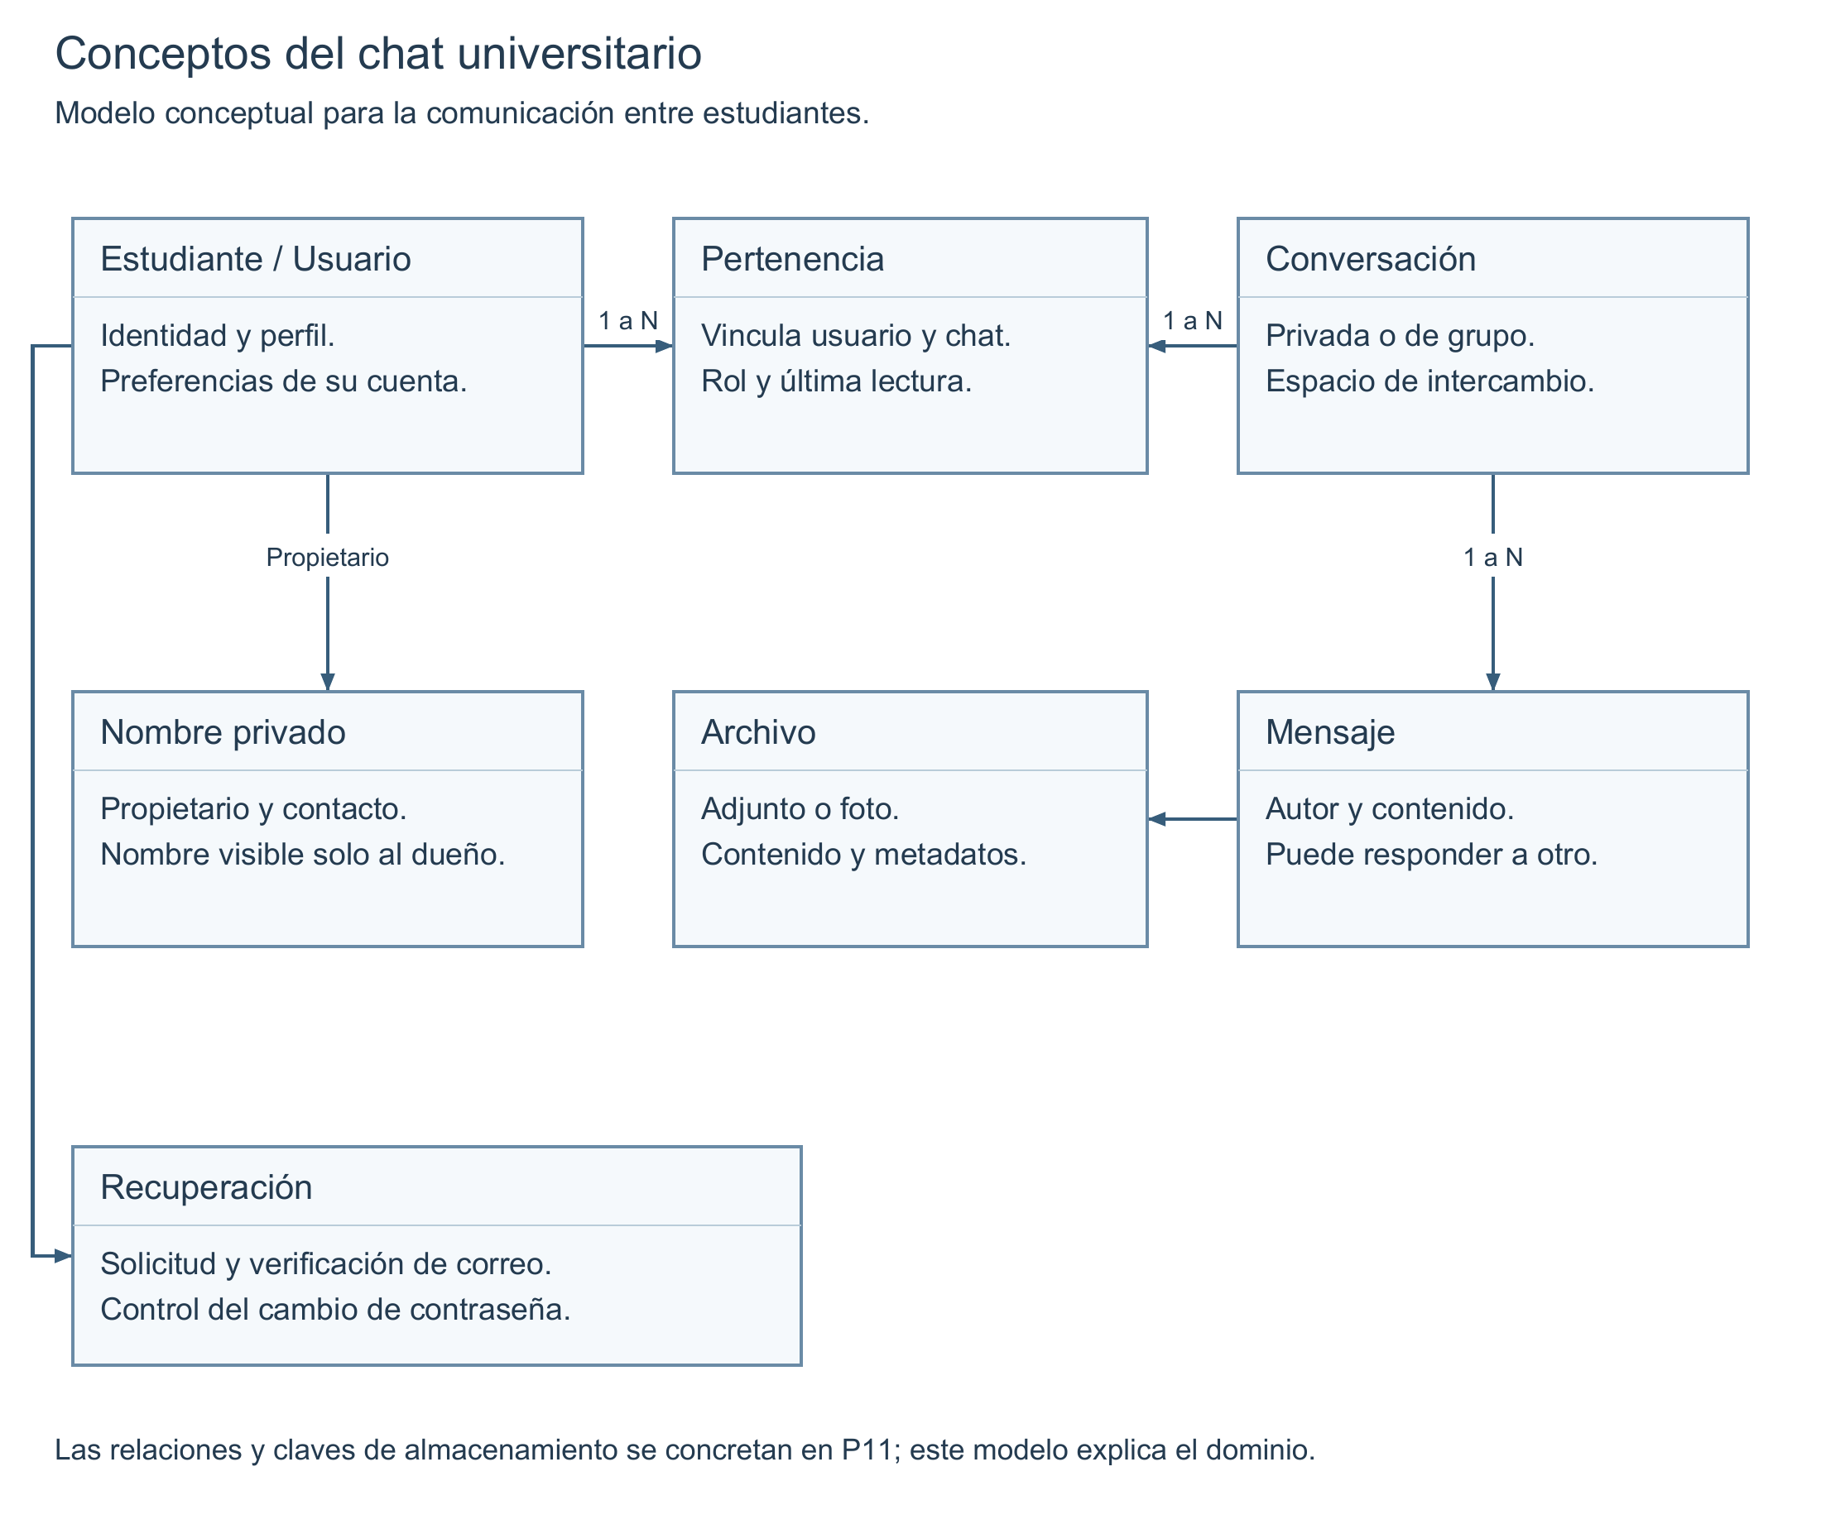
El modelo incluye conversaciones privadas y grupos; las tablas y sus claves se especifican en P11.

